# Back End

* Desenvolvedor Back End, vem da ideia de o que tem por trás de uma aplicação, Back End em boa parte dos casos fazendo a ponte entre os dados que vem do Navegador rumo ao banco de dadosm e vice-versa, sempre aplicando as devidas regras de negócio, validações e garantias em um ambiente o usuario final não tenha acesso possa manipular algo.
* Exemplo:JAVA,PHP e C#

Quando um botão é pressionado é feito uma requisição:

Req para ver supondo saldo, e enviado uma requisição para o banco de dados, e depois retorna para o Front And com a resposta.

API: Acrônomo de aplication Programming Interface, e um intermediario de software que permite que dois aplicativos conversem entre si, cada vez que usa um app como ‘facebook’ envia uma mensagem instantanea ou verifica a previsão do tempo em seu telefone, você está usando uma API.

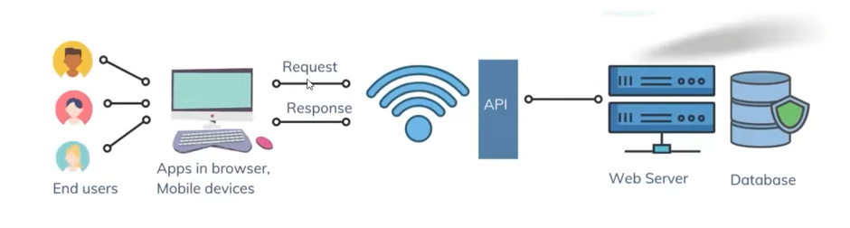

EXEMPLO EM IMAGEM